Štev.: 003/PJ-DL
Ljubljana, 07.01.2019 Razpis s prilogami je objavljen tudi na http://www.zsis.si

Skladno s koledarjem državnih prvenstev ZŠIS-POK objavljamo

RAZPIS
ODPRTEGA POSAMIČNEGA DRŽAVNEGA PRVENSTVA
SLEPIH IN SLABOVIDNIH V ŠAHU ZA LETO 2019

1.

Razpisujemo Odprto posamično državno prvenstvo slepih in slabovidnih v šahu za leto 2019. Organizator državnega prvenstva je Zveza za šport invalidov Slovenije -Paraolimpijski komite, izvajalec pa MDSS Kranj.
2.

Državno prvenstvo bo v
Domu oddiha ZDSSS na Okroglem,
Okroglo 8, Naklo pri Kranju.
od
1. februarja – 7. februarja 2019.

Prihod udeležencev je možen 1. februarja od 16. ure dalje. Točen urnik bo znan ob koncu zbiranja prijav, saj bo od števila prijav odvisno koliko krogov se bo igralo.

3.

Tekmovanje bo potekalo v skladu s Splošnim pravilnikom za izvedbo tekmovanj v ZŠIS – POK in po Pravilniku šahovskih tekmovanj pri ZDSSS, ki je bil sprejet leta 2010.

4.

Turnir se bo igral 9 krogov po Švicarskem sistemu - FIDE varianta. Igralni čas je 90 minut za 40 potez ter dodatno 15 minut do konca partije z dodatkom 30 sekund za vsako potezo od začetka partije. V primeru, da je prijavljenih manj kot 18 šahistov se odigra 7 krogov in se prvenstvo konča 6. februarja 2018.

Predvideni program tekmovanja:

Datum Ura Dogodek_________________
1. 2. 2019 20:00 Otvoritev tekmovanja in žreb
2. 2. 2019 8:30 1. krog
2. 2. 2019 15:00 2. krog
3. 2. 2019 8:30 3. krog
3. 2. 2019 15:00 4. krog
4. 2. 2019 15:00 5. krog
5. 2. 2019 8:30 6. krog
5. 2. 2019 15:00 7. krog
6. 2. 2019 15:00 8. krog
7. 2. 2019 8:30 9. krog
Po kosilu Zaključek in razglasitev rezultatov

5.

Upoštevane bodo samo vaše prijave oddane preko spletne prijave na strani https://prijava.zsis.si, kjer se prijavite z uporabniškim imenom in geslom, ki vam je bil poslan na društveni elektronski naslov. V kolikor niste prepričani o uporabniškem imenu in geslu nas prosimo kontaktirajte na 01 5300 895. Prijavnic po navadni in elektronski pošti ne bomo upoštevali!!!

Razpis velja do vključno petka, 25. 01. 2019, po navedenem datumu se prijave zaprejo in oddaja prijav ni več mogoča.

Nepopolnih in prepoznih prijav ne bomo upoštevali.

Za prijavo uporabite spletno aplikacijo https://prijava.zsis.si .

Za zdravstveno stanje udeležencev tekmovanja so odgovorna društva (prijavitelj), ki so tekmovalce prijavila, tekmovalci pa nastopajo na lastno odgovornost.

Prijave hkrati pošljite v vednost na:

Zveza društev slepih in slabovidnih Slovenije na naslov,(sportinsah@zveza-slepih.si), ga. Suzani Bevk (suzana.bevk@zveza-slepih.si) zaradi bivanja tekmovalcev in spremljevalcev ter na MDSS Kranj (pisarna@mdsskr-drustvo.si).

6.

Zveza za šport invalidov Slovenije - Paraolimpijski komite bo krila stroške izvedbe tekmovanja, medalj ter kosila ob proglasitvi rezultatov. ZDSSS krije stroške bivanja in prehrane 15 uvrščenih igralcev po pravilniku, ostale stroške pa udeleženci ali njihova društva.

7.

Morebitne potrebne dodatne informacije lahko dobite pri predstavniku izvajalca Emil Muri tel.:031/352-311 in na ZŠIS-POK, tel.: 01 53 00 893.

S športnimi pozdravi !

Primož Jeralič Damijan Lazar l.r.
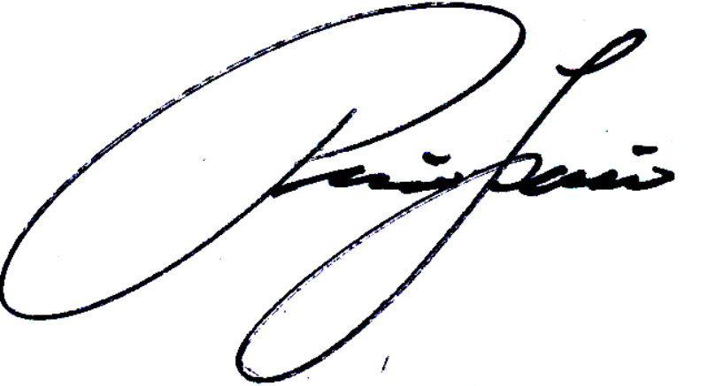Strokovni sodelavec Predsednik ZŠIS-POK

